F PLUS DOO Tel: 051/340‐490
BANA LAZAREVICA 3 Viber: 065/819‐491
78 000 BANJA LUKA Email: adriatica.line@teol.net
RS, BIH
www.adriatica.ba

DORFVILLA KAPRUN
05.12.-08.12.2024.
* SKI OTVARANJE*

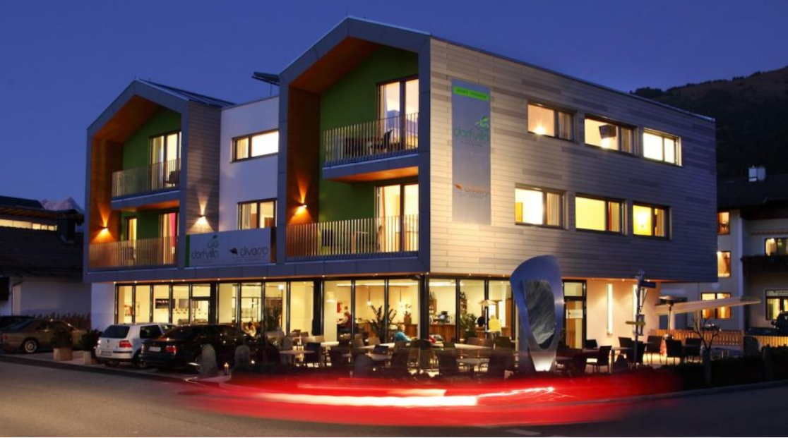
Dorfvilla se nalazi u centru Maishofena, mjesto gdje se oni koji traže odmor i opuštanje mogu radovati ugodnom odmoru u harmoničnom ambijentu. Locirana između Saalbah Hinterglemma i Zell am See Kapruna, Dorfvillu čini savršenim polazištem za razne avanture i iskustva- bilo ljeti ili zimi.
Dorfvilla raspolaže sa deset različitih tematskih dvokrevetnih soba i apartmana.
Takođe, možete očekivati 20.000 m2 Wellnessa i zabave u bazenima Tauern Spa u Kaprunu, gdje se gosti Dorfville mogu opustiti od zore do sumraka besplatno.
Sve ovo Dorfvillu čini izvorom nezaboravnih trenutaka.
Ponuda:
Dvokrevetna soba 90 eur po osobi i danu
Trokrevetna soba 78 eur po osobi i danu
Četverokrevetna soba 68 eur po osobi i danu
Usluga:
Noćenje sa doručkom

U cijenu je uključeno korištenje Tauern Spa centra u Kaprunu.

